КОМИТЕТ  РЕСПУБЛИКИ ТАТАРСТАН  ПО ОХРАНЕ ОБЪЕКТОВ КУЛЬТУРНОГО НАСЛЕДИЯ |  | ТАТАРСТАН РЕСПУБЛИКАСЫНЫӉ МӘДӘНИ МИРАС ОБЪЕКТЛАРЫН САКЛАУ КОМИТЕТЫ
ПРИКАЗ БОЕРЫК
№
г. Казань

Об утверждении границ территории выявленного объекта культурного наследия «Жилой дом», XIX век, расположенного по адресу: Республика Татарстан, Спасский муниципальный район, г. Болгар, ул. Мухамедьяра, д. 7

В соответствии с Федеральным законом от 25 июня 2002 года № 73-ФЗ
«Об объектах культурного наследия (памятниках истории и культуры) народов Российской Федерации», Законом Республики Татарстан от 1 апреля 2005 года № 60-ЗРТ «Об объектах культурного наследия в Республике Татарстан», в целях сохранения и государственной охраны выявленных объектов культурного наследия и их территорий, приказываю:
- Утвердить границы территории выявленного объекта культурного наследия «Жилой дом», XIX век, расположенного по адресу: Республика Татарстан, Спасский муниципальный район, г. Болгар, ул. Мухамедьяра, д. 7, согласно приложению к настоящему приказу.
- Отделу учета объектов культурного наследия и градостроительной деятельности обеспечить внесение сведений о границах территории выявленного объекта культурного наследия в Единый государственный реестр недвижимости.
- Контроль за исполнением настоящего приказа оставляю за собой.

Председатель И.Н. Гущин

Приложение
к приказу Комитета
Республики Татарстан
по охране объектов
культурного наследия
от _______ 2022 № ____

Границы территории
выявленного объекта культурного наследия «Жилой дом», XIX век,
расположенного по адресу: Республика Татарстан,
Спасский муниципальный район, г. Болгар, ул. Мухамедьяра, д. 7

Карта (схема) границ территории
выявленного объекта культурного наследия «Жилой дом», XIX век, расположенного по адресу: Республика Татарстан, Спасский муниципальный район,
г. Болгар, ул. Мухамедьяра, д. 7
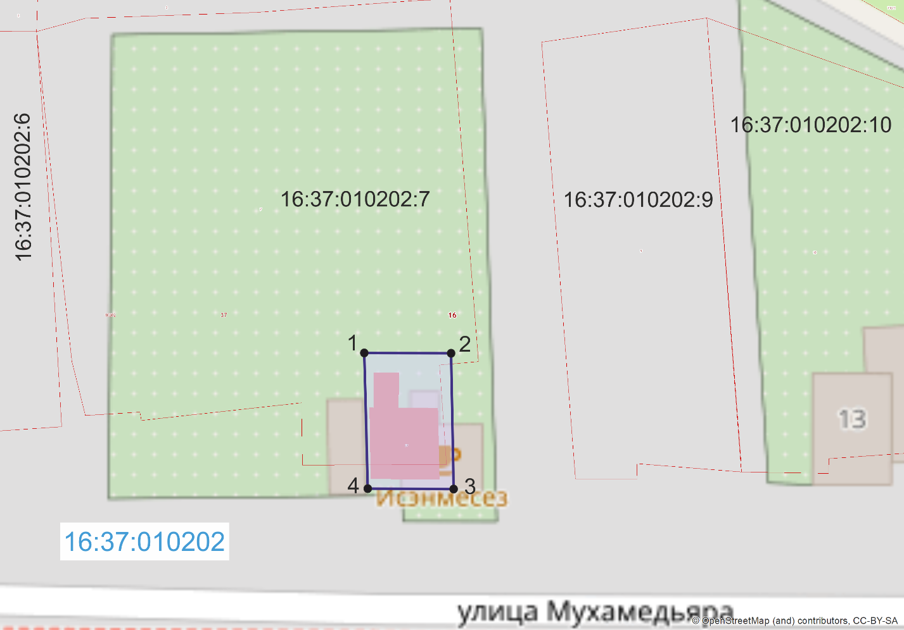
 | - граница территории выявленного объекта культурного наследия
1 | - характерная (поворотная) точка границы территории объекта
16:37:010202 | - кадастровый квартал
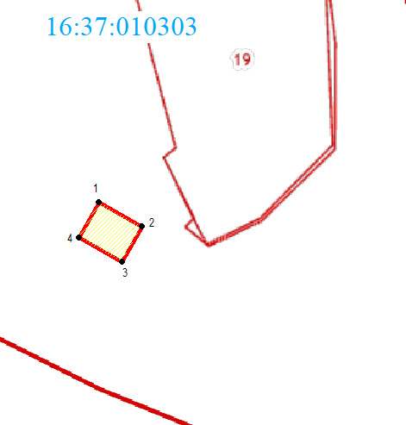 | - границы земельных участков по сведения ЕГРН

Картографическое описание границ территории
выявленного объекта культурного наследия «Жилой дом», XIX век, расположенного по адресу: Республика Татарстан, Спасский муниципальный район,
г. Болгар, ул. Мухамедьяра, д. 7
Граница территории выявленного объекта культурного наследия «Жилой дом», XIX век, расположенного по адресу: Республика Татарстан, Спасский муниципальный район, г. Болгар, ул. Мухамедьяра, д. 7, проходит:

Прохождение границы |  | Описание прохождения границы
от точки | до точки | Описание прохождения границы
1 | 2 | 3
1 | 2 | от точки 1, расположенной недалеко от северо-западного угла выявленного объекта культурного наследия, в восточном направлении параллельно ул. Мухамедьяра на расстояние 11,69 метров до точки 2
2 | 3 | от точки в южном направлении под прямым углом вдоль восточной стены выявленного объекта культурного наследия на расстояние 18,3 метров до точки 3
3 | 4 | от точки 3 в западном направлении параллельно ул. Мухамедьяра на расстояние 11,59 метров до точки 4
4 | 1 | от точки 4 в северном направлении по прямой вдоль западной стены выявленного объекта культурного наследия на расстояние 18,29 метров до точки 1

Таблица характерных точек
границ территории выявленного объекта
культурного наследия «Жилой дом», XIX век, расположенного по адресу:
Республика Татарстан, Спасский муниципальный район,
г. Болгар, ул. Мухамедьяра, д. 7

№  точки | Координаты точки в местной системе координат (МСК-16)
№  точки | X | Y
1 | 2 | 3
1 | 386280.80 | 1300708.49
2 | 386299.09 | 1300708.07
3 | 386299.06 | 1300719.76
4 | 386280.67 | 1300720.08
1 | 386280.80 | 1300708.49

